Jueves
01
de Julio

Preescolar
Lenguaje y Comunicación

Una historia diferente

Aprendizaje esperado: Narra historias que le son familiares, habla acerca de los personajes y sus características, de las acciones y los lugares donde se desarrollan.

Énfasis: Comenta acerca de algo que escucha leer.

¿Qué vamos a aprender?

Narrarás historias que te son familiares, hablarás acerca de los personajes y sus características, de las acciones y los lugares donde se desarrollan.

Pide a tu mamá, papá o algún adulto que te acompañe en casa que te apoyen a desarrollar las actividades y a escribir las ideas que te surjan durante esta sesión.

¿Qué hacemos?

En esta sesión realizarás un recorrido por las historias de algunos libros y cuentos que has leído a lo largo de Aprende en casa.

A lo largo de estas sesiones, la biblioteca de Aprende en casa se ha ampliado y se tienen diversos cuentos como son: El túnel, Grandes amigos, Monstruo sé bueno, Trucas, Fábulas, Choco encuentra una mamá, Monstruo de colores, La verdad según Arturo, Los números, Cuando sea grande seré, náhuatl, Vegetal cómo te sientes, El lobo ha vuelto, Zoo, Cosas que me gustan, Guapa, El día que los crayones renunciaron, Gruñón, entre muchos otros.

¿Recuerdas estos cuentos? ¿Cuál te gustó más? Para Eduardo le gusta el cuento que se titula Trucas. ¿Por qué le gustó el cuento de Trucas?

Primero, porque el personaje es muy chistoso y fuera de lo común; llama mucho la atención. Lo más interesante es que no tiene texto y eso permite inventar muchas historias alrededor de Trucas.

Es una maravilla tener este cuento, porque así cada persona que lo explore puede inventar su propia historia, por ejemplo, la segunda vez que lo exploro, a partir de esta imagen.

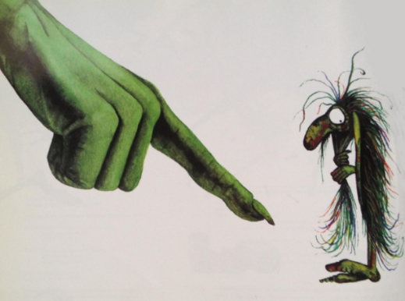

Invento una historia donde Trucas, fue seleccionada por un mago. Trucas tenía tanta fuerza que lograba romper la pared del mago, como si fuera una hoja de papel y se encuentra después con la mascota del mago que tenía cola en forma de lápiz, piel rugosa y garras grandes.

Tú, ¿Qué historia inventarías con este cuento? Compártela con el adulto que te acompaña.

En cambio, a tu compañera Karla el libro que le gustó, aunque para ella la decisión es difícil, elige el cuento “El día que los crayones renunciaron” y lo eligió porque le gusta por las historias tan divertidas que narra cada crayón, cada uno tiene un reclamo diferente. Le causa mucha gracia la frase “el gran chismoso”; y cómo el crayón amarillo y el crayón naranja, pelean por ser “el único y verdadero color del sol”.

¿Qué crees que pasaría si la pelea no fuera entre el crayón naranja y el crayón amarillo? ¿En tu historia, qué crayones discutirían? ¿Cuál sería el conflicto?

Observa en el siguiente video la historia que creó Vanesa.

- Cuento. El día que los crayones renunciaron.
https://youtu.be/Zc-Ad8To35o

Es bonita y divertida la historia que inventó Vanesa. Le gusta mucho este cuento, igual que a Karla, continúa explorando otros libros.

¿Has escuchado el cuento de Caperucita Roja (tal como se lo contaron a Jorge) de Luis María Pescetti? Este cuento es muy interesante, ponte cómoda y cómodo para la lectura.

Caperucita Roja (tal como se lo contaron a Jorge)
de Luis María Pescetti

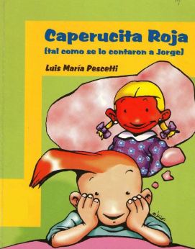

No te preocupes, le cuento un cuento y luego le preparo algo para comer.

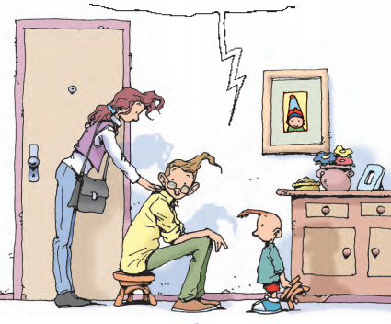

Había una vez una niña.
Muy bonita que se llamaba Caperucita Roja.
Ella vivía cerca de un bosque con su mamá.

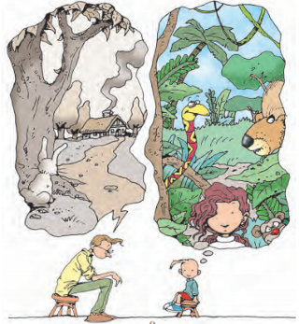

Cierta vez, la mamá le dijo que llevara una comida para su abuelita.
Pero la abuela vivía muy lejos en medio de ese bosque. La mamá le advirtió que tuviera mucho cuidado al cruzarlo, porque ahí estaba el lobo feroz.
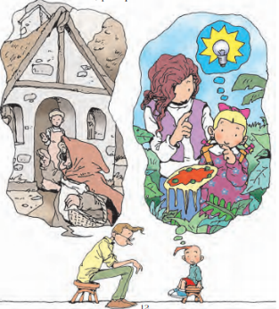

Caperucita salió y empezó a cruzar el bosque.
Cuando estaba por la mitad del bosque se le apareció el lobo feroz, y le pregunto: ¿Hacia dónde vas, hermosa niña?
Caperucita olvidándose lo que su mamá le había avisado, le contó que iba a casa de su abuelita, entonces el lobo salió rapidísimo para llegar antes que la niña.

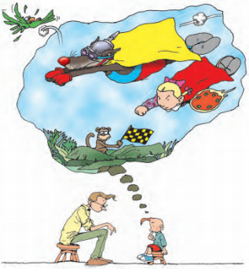

Cuando llegó, el lobo se comió a la abuelita de caperucita.
Inmediatamente, se puso la ropa de la abuela para esperar a que llegara la niña, y engañarla.
Cuando Caperucita llegó, se encontró al lobo disfrazado de su abuelita, acostado en la cama, pero no lo reconoció.
La niña comenzó a preguntar, ¿Por qué tienes una nariz tan grande, abuelita? Para oler mejor, decía el lobo.
¿Y por qué tienes unas orejas tan grandes? Para oír mejor, le respondía el lobo.

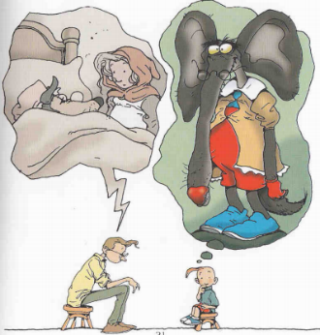
¿Y por qué tienes esa boca tan grande? y el lobo dijo: ¡Para comerte mejor!
Pero, ¡Qué crees que pasó!
¡En ese momento apareció un cazador!
El cazador mató al lobo feroz, salvó a Caperucita y Sacó a la abuela de la panza.

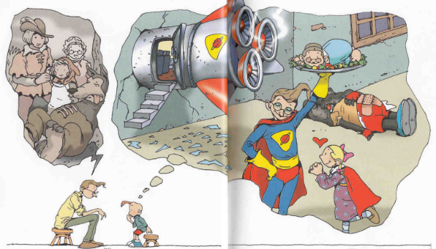

Así fue que regresaron los tres juntos a casa de la abuela. Muy felices y a salvo.
Y colorín colorado, este cuento se ha acabado.
Vamos a la cocina, que te preparo un sándwich, bien rico.

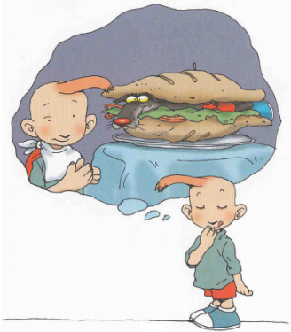

¿Cómo te imaginabas a Caperucita roja? Si tú fueras Caperucita roja, ¿Qué le llevarías de comer a tu abuelita?

Si llegaras a la casa de tu abuelita y te describieran a un lobo con nariz, orejas y boca grande, ¿Cómo lo dibujarías?

Eduardo dice que la Caperucita de su imaginación, la comida que le llevaría a su abuelita sería diferente y el lobo que se imagina también es muy distinto a lo que observo en el cuento. ¡Porque todos imaginan cosas diferentes! Eso es lo interesante de crear historia o personajes a partir de su imaginación.

Karla al explorar los cuentos encontró otro, pero se pregunta si es con los mismos personajes de Caperucita roja y el lobo.

Lo que no vio Caperucita Roja, de Mar Ferrero.
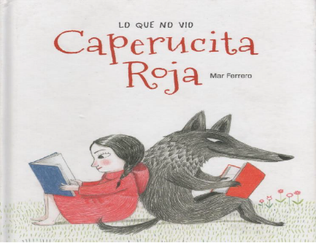

Efectivamente, son los mismos personajes, pero ¿Crees que la historia sea la misma? Sólo hay una forma de saberlo y eso es conociendo la historia.

- Cuento Lo que no vio Caperucita.
https://aprendeencasa.sep.gob.mx/multimedia/RSC/Documento/202106/202106-RSC-bY0uj1AUv0-P_40.93CuentoLoquenovioCaperucita.pdf

Esta historia es diferente a la que habitualmente se conoce.

¿Qué diferencias encuentras entre ambas historias? ¿Cómo se encontraron Caperucita y el lobo? ¿Cómo se encontraron Caperucita y el lobo? ¿Y en la otra historia de caperucita?

La forma en que se encuentran es distinta en cada historia. ¿Recuerdas qué es lo que Caperucita llevaba en la cesta?

¿Qué es lo que Caperucita llevaba en la cesta? En la otra historia llevaba galletas.

En esta historia, el Lobo también tenía una cesta, pero con trufas. Caperucita se confundió y se llevó la canasta del lobo.

¿Qué hizo la abuelita cuando el lobo llegó a su casa? La abuelita lo ayudó porque estaba mal herido, le curó las picaduras de abejas y le puso ungüento en su chichón. También le prestó su camisón y preparó un té calientito.

¿Cómo acabó esta historia? ¿Te gustó?

El Reto de Hoy:

Sigue encontrando diferencias entre la historia original del cuento de Caperucita roja y Lo que no vio Caperucita; coméntalo con el adulto que te acompaña.

También puedes buscar otras versiones de este cuento y encontrar esas diferencias.

Registra los cuentos que leíste el día de hoy, recuerda que los cuentos que conoces, te pueden dar ideas para crear nuevas historias.
¡Buen trabajo!

Gracias por tu esfuerzo.

Para saber más:
Lecturas

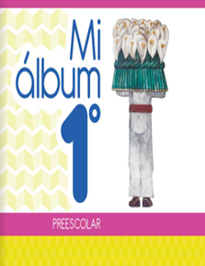
https://libros.conaliteg.gob.mx/20/K1MAA.htm

https://libros.conaliteg.gob.mx/20/K2MAA.htm

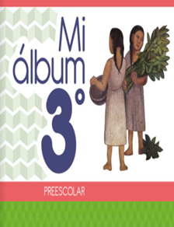
https://libros.conaliteg.gob.mx/20/K3MAA.htm

